Численные методы в среде MATLAB

лАБОРАТОРНАЯ РАБОТА №10  
Численное Интегрирование

ВЫПОЛНИЛ: СТУДЕНТ ГУРППЫ КС-26 неруссков д.о. Преподаватель: к.т.н. Филиппова Е.Б.

2022

Исходные данные



Практическая часть

Код:

clc

clearvars

fun = @(t) (12).*(1-exp((-0.05).*t))

Et = 1e-2

Es = 1e-4

a = -11

b = -5.5

v = version

%график функции

figure(1);

X_new = a:0.01:b;

Y_new = fun(X_new);

plot(X_new, Y_new);

grid on;

title('function');

xlabel('X');

ylabel('Y');

%аналитически

real_int = matlabFunction(int(sym(fun))) %находим интегрированную функцию

real_ans = real_int(b) - real_int(a) %находим истинный ответ

%нормализация шага для целого деления интервала

snormaliz = @(x,d) x./ceil(x./d);

snormaliz_smp = @(x,d) x./(ceil(x./d)+mod(ceil(x./d),2)); %Симпсон требует чётное число интервалов

%функция метода трапеций

trpz_impl = @(fun,a,b,h) h.*((0.5).*fun(a)+sum(fun((a+h):h:(b-h)))+(0.5).*fun(b));

%функция М

call = @(f,m) f(m);

M_p = @(fi,ai,bi,ei,p) max(abs(call(matlabFunction(diff(sym(fi),p)),(ai:ei:bi))));

%функции для расчёта шага трапеций

h_t = @(fi,ai,bi,ei) snormaliz((b-a),sqrt(12*ei./((bi-ai).*M_p(fi,ai,bi,ei,2))));

%расчёт по методу трапеций

step_t = h_t(fun,a,b,Et) %находим шаг

ans_t = trpz_impl(fun,a,b,step_t) %находим значение

err_tr = abs(ans_t - real_ans) %ошибка в сравнение с аналитическим

%функция уточнение процедурой Рунге

I = @(I,I2,p) I2 + (I2-I)./((2).^p-1);

%уточнение метода трапеций

trapz_h1 = trpz_impl(fun,a,b,step_t); %расчёт с целым шагом

trapz_h2 = trpz_impl(fun,a,b,step_t/2); %расчёт с половинным шагом

I_trapz = I(trapz_h1,trapz_h2,2) %уточнение

err_Itr = abs(I_trapz - real_ans) %ошибка в сравнение с аналитическим

%функция метода симпсона

smps_impl = @(fun,a,b,h) (h/3)*(fun(a)+fun(b)+4*sum(fun((a+h):(2*h):(b-h)))+2*sum(fun((a+2*h):(2*h):(b-h))));

%функции для расчёта шага Симпсона

h_s = @(fi,ai,bi,ei) snormaliz_smp((b-a),(180*ei/((bi-ai)*M_p(fi,ai,bi,ei,4))).^(1/4));

%расчёт симпсона

step_s = h_s(fun,a,b,Es) %находим шаг

ans_s = smps_impl(fun,a,b,step_s) %находим значение

err_s = abs(ans_s - real_ans) %ошибка в сравнение с аналитическим

%встроенный метод

ans_v = quad(fun,a,b)

err_v = abs(ans_v - real_ans) %ошибка в сравнение с аналитическим

%графики ошибок

figure(2); %график метода трапеций

X_new = (b-a)./(100:1:1000); %расчёи шагов

Y_new = arrayfun(@(step) trpz_impl(fun,a,b,step), X_new); %расчёт значений по шагам

plot(X_new,abs(real_ans - Y_new)); %вывод разницы

xlabel('step');

ylabel('error');

title('Trapeze method')

grid on;

figure(3); %график метода трапеций с уточнением Рунге

X_new = (b-a)./(100:1:1000); %расчёи шагов

Y_new = arrayfun(@(step) trpz_impl(fun,a,b,step), X_new); %расчёт значений по шагам

Y_new2 = arrayfun(@(step) trpz_impl(fun,a,b,step/2), X_new); %расчёт значений по шагам

plot(X_new,abs(real_ans - I(Y_new,Y_new2,2))); %вывод разницы

xlabel('step');

ylabel('error');

title('Trapeze method')

grid on;

figure(4); %график метода Симпсона

X_new = (b-a)./(100:2:1000); %расчёи шагов

Y_new = arrayfun(@(step) smps_impl(fun,a,b,step), X_new); %расчёт значений по шагам

plot(X_new,abs(real_ans - Y_new)); %вывод разницы

xlabel('step');

ylabel('error');

title('Simpsons method')

grid on;

%номер 2 с сайта

syms X A P real positive

simplify(A^X*exp(-X))

int(A^X*exp(-X),X)

%номер 3 с сайта

simplify((1+X)/(X+A)^(P+1))

sym_int = simplify(int((1+X)/((X+A)^(P+1)),X))

sym_int_d = simplify(int((1+X)/((X+A)^(P+1)),X,0,inf))

Результаты:

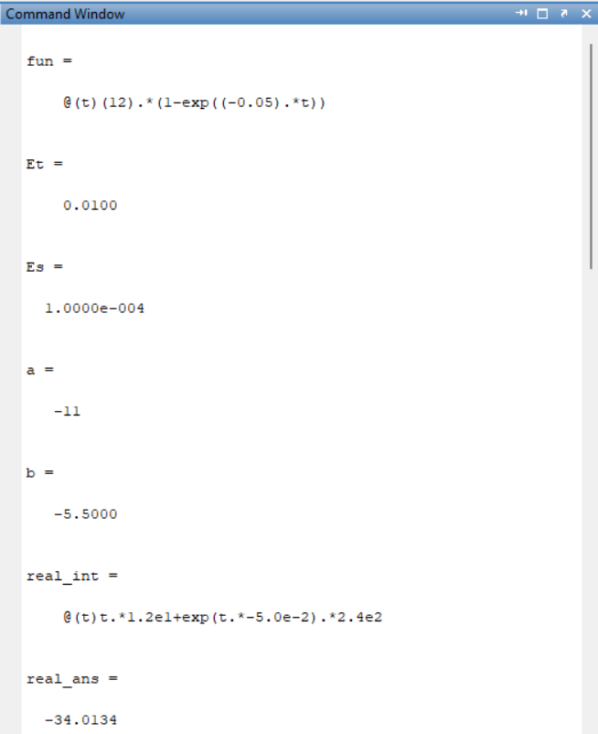

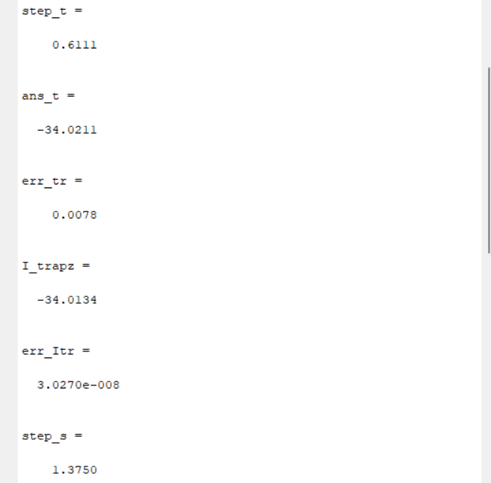

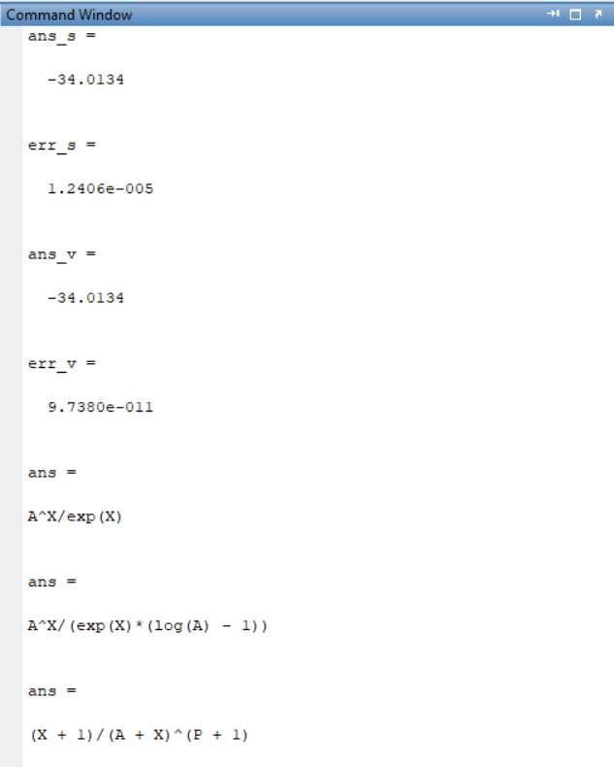

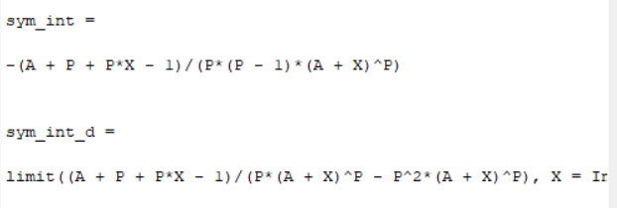

Графики:

Метод Симпсона:

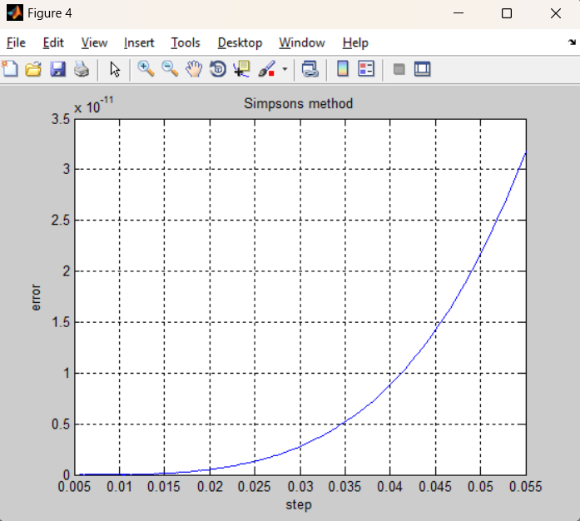

Метод трапеций:

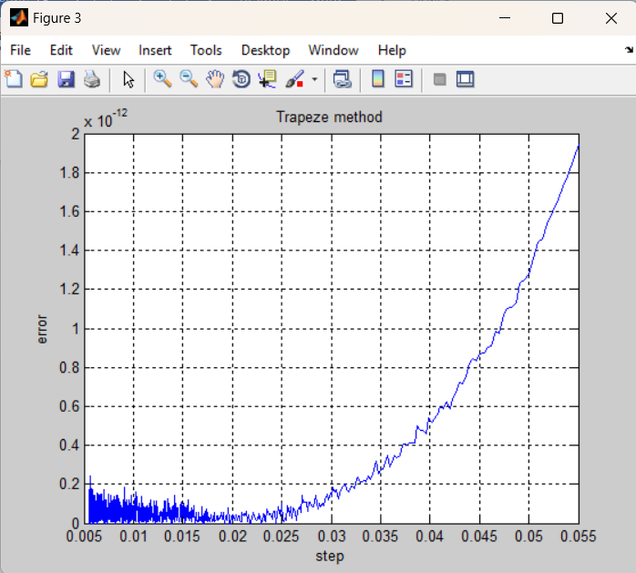

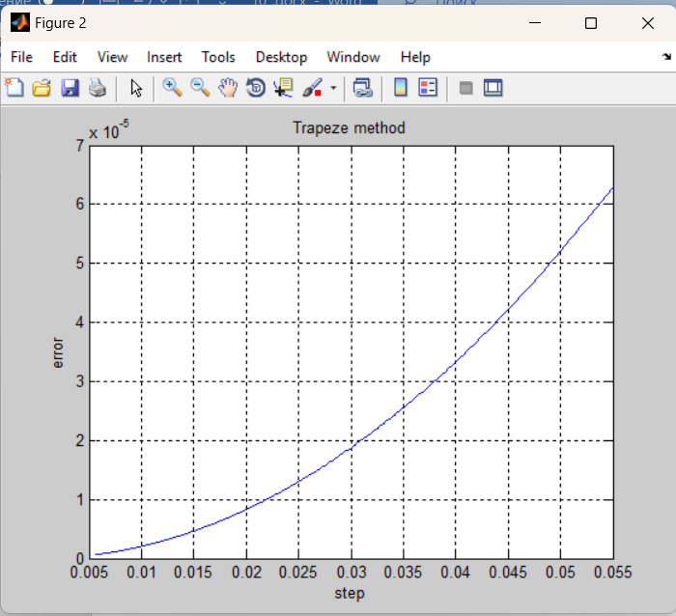

Функция:

